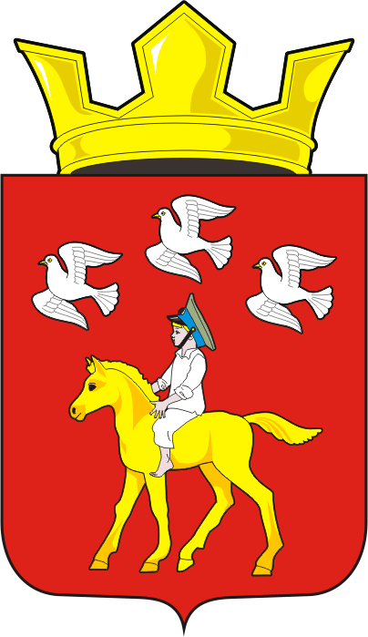
СОВЕТ ДЕПУТАТОВ муниципального образования ЧЕРКАСский сельсовет Саракташского района оренбургской области ЧЕТВЕРТЫЙ созыв
Р Е Ш Е Н И Е
Очередного сорок четвертого заседания Совета депутатов муниципального образования Черкасский сельсовет четвертого созыва
25 декабря 2024 года с. Черкассы № 202

О плане работы Совета депутатов
муниципального образования Черкасский сельсовет на 2025 год.

Заслушав и обсудив предложенный план работы

Совет депутатов Черкасского сельсовета

Р Е Ш И Л :

Утвердить план работы Совета депутатов муниципального образования Черкасский сельсовет на 2025 год (прилагается).

Председатель Совета
депутатов сельсовета С.Ю. Сидорчук.

Разослано: администрации района, прокурору района, депутатам.

Приложение
к решению Совета депутатов
муниципального образования
Черкасский сельсовет
от 25.12.2024 № 202

ПЛАН РАБОТЫ СОВЕТА ДЕПУТАТОВ
муниципального образования Черкасский сельсовет на 2025 год

№ пп | Наименование рассматриваемых вопросов | Ответственные | Срок рассмотрения
1 | 2 | 3 | 4
1.Рассмотреть вопросы на заседании Совета депутатов
1. | Об отчете главы муниципального образования Черкасский сельсовет за 2024 год. | Глава МО | 1 квартал
2. | Об исполнении бюджета сельсовета за 2024 год. | Стрельникова Е.С. | 1 квартал
3. | О благоустройстве и санитарном состоянии сел. | Имамбаев М.М. | 2 квартал
4. | О состоянии противопожарной безопасности на территории Черкасского сельсовета. | Постоянная комиссия | Весь период
5. | Об организации летнего труда и отдыха учащихся школы. | Лисаченко И.Н. | 2 квартал
6. | О подготовке объектов соцкультбыта к работе в зимних условиях. | Руководители учреждений | 3 квартал
7. | О работе учреждений культуры на территории сельсовета | культработники | 3 квартал
8. | О ходе реализации Программы «Противодействия коррупции в муниципальном образовании Черкасский сельсовет» | Антикоррупционная комиссия | 4 квартал
9. | О проекте бюджета муниципального образования Черкасский сельсовет на 2026 год и плановый период 2027-2028 г. | Стрельникова Е.С. | 4 квартал
11 | О социально-экономическом развитии муниципального образования Черкасский сельсовета в 2025 году и прогнозе на 2026 год | Глава сельсовета, постоянная комиссия | 4 квартал
12 | О бюджете муниципального образования Черкасский сельсовет на 2026 год и плановый период 2027-2028 г. | Стрельникова Е.С. | 4 квартал
13 | О плане работы Совета депутатов муниципального образования Черкасский сельсовет на 2026 год. | Имамбаев М.М. | 4 квартал
2.Заседание постоянных комиссий |  |  |  |  |  |  |  |  |  | 2 квартал
Комиссия по социально-экономическому развитию территории |  |  |  |  |  |  |  |  |  | 3 квартал
1 | О санитарном состоянии населенных пунктов сельсовета |  | 2 квартал
2 | О готовност объектов соцкультбыта к работе в зимних условиях. |  | 3 квартал
3 | О ходе реализации Программы «Противодействия коррупции в муниципальном образовании Черкасский сельсовет » |  | 4 квартал
4 | О состоянии теплового режима в учреждениях социальной сферы. |  | 4 квартал
Планово-бюджетная комиссия |  |  |  |  |  |  |  |  | 2 квартал
1 | Об исполнении бюджета муниципального образования Черкасский сельсовет по состоянию за 2022 год. |  | 1 квартал |  | 1 квартал
2 | О выполнении плана поступления налогов за 1 квартал |  | 2 квартал
3 | О проекте бюджета муниципального образования Черкасский сельсовет на 2024 год. |  | 4 квартал
4 | Об итогах работы комиссии |  | 4 квартал

